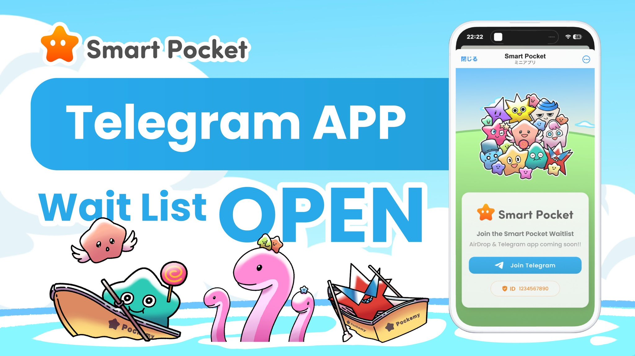

**Smart Pocket Telegram Bot**

# Giriş

Smart Pocket, **Smart Pocket Telegram Bot**’u yakında piyasaya sürecek! Bu yenilik, dünya genelindeki 900 milyon Telegram kullanıcısına kripto para dünyasının kapılarını açmayı amaçlıyor.

# Smart Pocket Telegram Bot Hakkında

## Telegram Bot’a Genel Bakış 📱

Yeni Smart Pocket Telegram Bot ( https://t.me/smapocke_bot ), herkesin oyunlaştırma yoluyla kripto para ekosistemine katılmasını sağlayan devrim niteliğinde bir platformdur.

## Başlıca Özellikler 🎮

* Basit oyunlar veya görevleri tamamlayarak AirDrop’lara katılım.
* Kullanıcı dostu arayüz.
* Yeni başlayanlar için bile kolay kullanılabilir tasarım.
* Topluluk odaklı ödül sistemi.

# Smart Pocket’ın Gelecek Vizyonu

Smart Pocket’ın Kurucu Ortağı ve CEO’su Yuda ([@yudaceo](https://x.com/yudaceo)) vizyonunu şöyle paylaşıyor:

"Kripto para hayatımı değiştirdi ve şimdi bu olağanüstü fırsatı herkesle paylaşmak istiyorum. Kripto para, hayatları değiştirme gücüne sahip ve bu teknolojiyi olabildiğince çok kişiyle paylaşmayı amaçlıyoruz."

Bu ifade, yalnızca hizmet sunmanın ötesinde bir vizyonu yansıtıyor.

# Pazara Etkisi

## Pazarın Potansiyel Ölçeği 📊

Şu anda kripto para piyasasında yaklaşık 425 milyon kullanıcı bulunmaktadır. Öte yandan, Telegram’ın 900 milyondan fazla kullanıcısı vardır. Telegram kullanıcılarının kripto para piyasasına girmesi durumunda pazar büyüklüğü iki katına çıkabilir.

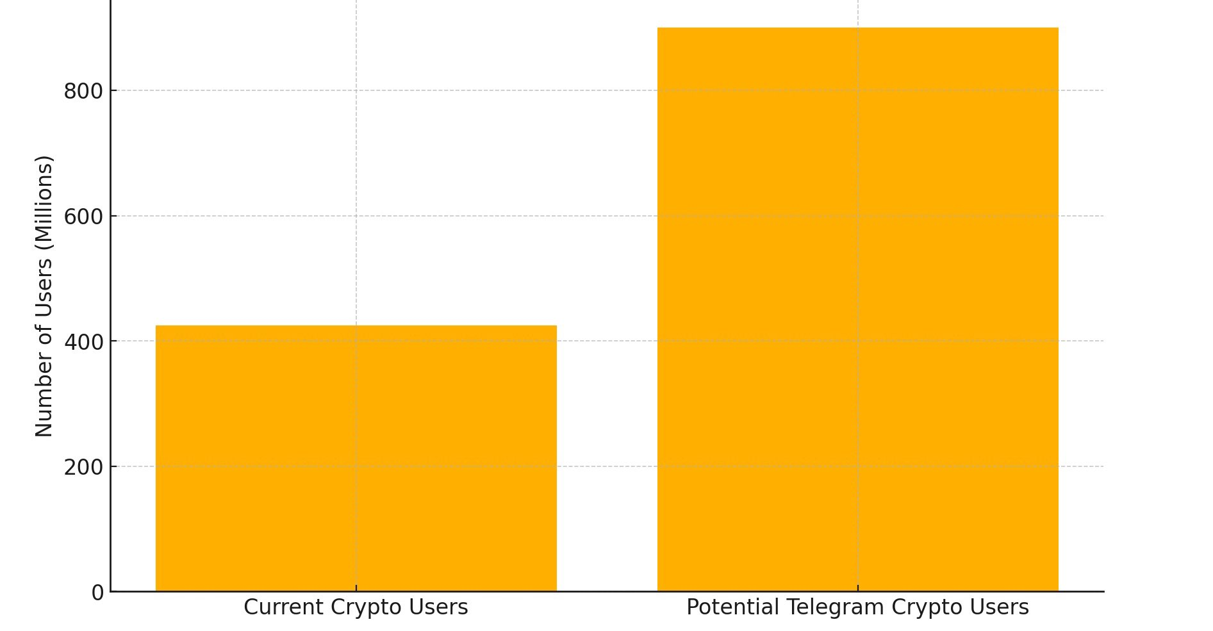

## Neden Telegram? 💡

1. Dünya çapında 900 milyondan fazla aktif kullanıcıya sahip geniş bir kullanıcı tabanı.
2. Uçtan uca şifreleme ve gizlilik odaklı tasarımıyla yüksek güvenlik.
3. Çoklu dil desteği ve platformlar arası uyumluluk ile kullanım kolaylığı.

# Telegram’a Başlarken 🔰

## Telegram’a Yeni Başlayanlar İçin ⚡️

Telegram’a yeni başlayanlar için detaylı bir kurulum rehberi bulunmaktadır. Bu rehber, hesap oluşturma ve temel kullanım talimatları dahil olmak üzere adım adım açıklamalar sunar.

Rehberde ele alınan konular şunlardır:

* Hesap oluşturma süreci.
* Temel işlemler.
* Özellik ayarları.

# Airdrop’a Nasıl Katılınır

1. https://t.me/smapocke_bot adresinden Telegram botuna erişin ve hesabınızda “JOIN” seçeneğine tıklayın.
2. Smart Pocket’ın resmi kanalına katılarak ve topluluk tartışmalarına katılarak en son güncellemeleri takip edin.

## Katılımcılar İçin Önemli Notlar 💫

* Kurulum rehberini takip ettiğinizden ve tüm Telegram ayarlarını tamamladığınızdan emin olun.
* Güvenlik ayarlarını dikkatlice yapılandırmanız özellikle önerilir.
* Sorularınız varsa rehber makalesine başvurun.

# Sonuç

Smart Pocket’ın Telegram Bot’unun tanıtımı, yalnızca yeni bir özellik eklemekten daha fazlasıdır; bu, kripto para piyasasında yeni bir sayfaya yönelik devrim niteliğinde bir adımdır. “Kripto para devrimi” vizyonu doğrultusunda, bu girişim daha fazla insana kripto dünyasına katılma ve birlikte büyüme fırsatı sunacaktır.

Detaylı rehberi takip eden yeni başlayanlar bile güvenle katılabilir. Bu hareketi kaçırmayın - Telegram botuna erişim sağladığınızdan emin olun!

# 📢 En Son Güncellemeler İçin

* Resmi Smart Pocket Web Sitesi: https://smapocke.com/
* Resmi Smart Pocket Discord: https://discord.com/invite/smartpocket
* Resmi PocketMe X Hesabı: https://x.com/pockemys